特定非営利活動法人 SPAN（スパン）

SPANとは
SPAN（スパン）とは、「（S）視覚障害者（P）パソコン（A）アシスト（N）ネットワーク」の頭文字を取った略称です。また、英単語のspanには「両岸を結ぶ」という意味があります。私たちSPAN（スパン）は、視覚障害者のパソコン利用促進を通して、視覚障害者と晴眼者、企業と個人など、さまざまな人や団体の「架け橋」となるべく、平成11年（1999年）に設立されました。
現在は東京・三田にあるSPAN☆三田スカイプラザを中心に各種講座を開催しているほか、公益財団法人 東京しごと財団が実施する在職者訓練を受託するなどの活動をしています。

- 活動内容

SPANの活動は、以下の4つの事業を柱としています。

- 講習会の開催

マンツーマンやグループ講座などは随時開催しています。初めての方からスキルアップを目指す方まで幅広いレベルに対応しているほか、就業中の方でも通いやすい講座もご用意。また指導者を目指す方向けの「インストラクター養成講座」も実施しています。

- 事業受託

公益財団法人 東京しごと財団の在職者訓練コースを受託しています。また自治体や各種団体などからの受託により、視覚障害者向けのパソコン教室やボランティア養成講座なども開催しています。Skypeを利用した遠隔講座をご希望の方は、こちらをご覧ください。

- 情報の提供

SPANがこれまでに培ってきたノウハウをもとに、Microsoft Office製品やiPhoneなどの操作マニュアル、また全国の視覚障害者向けのサポートを行っている団体のデータベースをWebサイトで公開しているほか、メールマガジンの配信も行っています。

- 普及・啓発活動

適切な訓練を受けることで、視覚障害者もパソコンを利用した業務ができる可能性がありますが、この事実はまだあまり認知されていません。
SPANでは、活動を紹介したパンフレットや企業向けの啓発ビデオを作成しています。また私どもの活動をご支援いただける皆様からのご寄付を募集しています。

- 代表挨拶

理事長の北神あきらよりご挨拶

私たちSPANは、一人でも多くの視覚障害者がパソコンなどのICT(情報通信技術)機器を使いこなすことで人生を豊かにし、それが自立と社会参加につながり、ひいては就労に発展してほしいという願いを込めて活動を続けています。
最近は、多くの視覚障害者がパソコンや携帯電話を活用し、中にはスマートフォンやタブレットPCを駆使する人もいて、私たちの思いは少しずつ実現に近づいていると感じています。
しかし、まだまだこうした機器の恩恵を受けていない人が多数を占めていると思われ、目標までの道のりは遠く、険しいものがあります。
それでも、私たちは日々の活動、そしてそれらを通して知り合う多くの方々とのつながりを大切にしながら、一歩ずつ前に進んでいきたいと考えています。
私たちの歩みは小さなものです。でも、それが全国の同じ目標を持つ仲間と力を合せることで大きな波となって社会を動かすことができると確信しています。

- 活動場所

SPANの活動場所は「三田☆スカイプラザ」の愛称で呼ばれ、コンパクトでアットホームな雰囲気です。

- 団体名
特定非営利活動法人 視覚障害者パソコンアシストネットワーク(SPAN)

- 活動内容
視覚障害者を対象とするパソコン教室の開催及び普及活動
視覚障害者の社会参加ならびに就労を支援する事業の実施
視覚障害者のパソコン活用を支援するサポートスタッフに対する講習会の開催
視覚障害者のパソコン活用促進に関する情報の収集及び提供ハードウェア・ソフトウェアに関する評価及び提言
視覚障害者のパソコン活用促進に関しての、個人、企業、関係団体ならびに行政との情報交換
他の関係団体の設立及び運営の支援
機関紙の発行

- SPANからのおねがい

- 社会貢献サイトgooddoからの支援のお願い

gooddo（グッドゥ）というサイトでボタンを押すだけでSPANを寄付で支援できる仕組みがあります。

- gooddo（グッドゥ）WEBサイトからの「応援」手順

以下は、gooddoのSPANのURLとサイトの画面です。

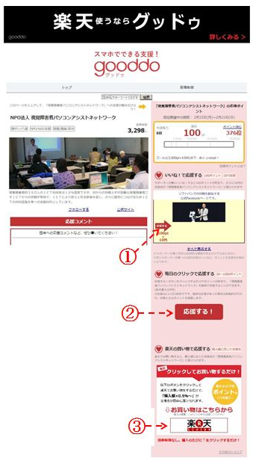

このWEBサイトの「毎日のクリックで応援する」の下にある赤い【応援する！】ボタン（上図②）をマウスでクリックしていただくと、SPANに20～1,000ポイント（10ポイント1円）の支援ができます。ポイント数は毎回違います。
支援は一人１日１回ですが、パソコン、スマホ、タブレットは別の人と認識されるので、それぞれで１日１回できます。
上記のURLをパソコン、タブレット、スマホなどのブックマークに登録して戴き、毎日１回【応援する！】ボタンを押して、SPANへの支援をお願いします。

また、Facebookに参加されている方は「いいね！で応援する」の下に表示されるサポーター企業ボタンの左にある矢印【応援する！】（上図①）の右にあるFacebookの「いいね!」をクリックしていただくと、SPANに１００ポイント（１０円）の支援（１回のみ）ができますので、合わせてよろしくお願いします。

- 楽天でのお買い物

さらにお願いで恐縮ですが、楽天でお買い物する際に、gooddoのSPANの画面、一番下の③楽天ボタンから入っていただくと、お買い上げ金額の0.5％がSPANの支援金になります。
以上、よろしくお願いします。

